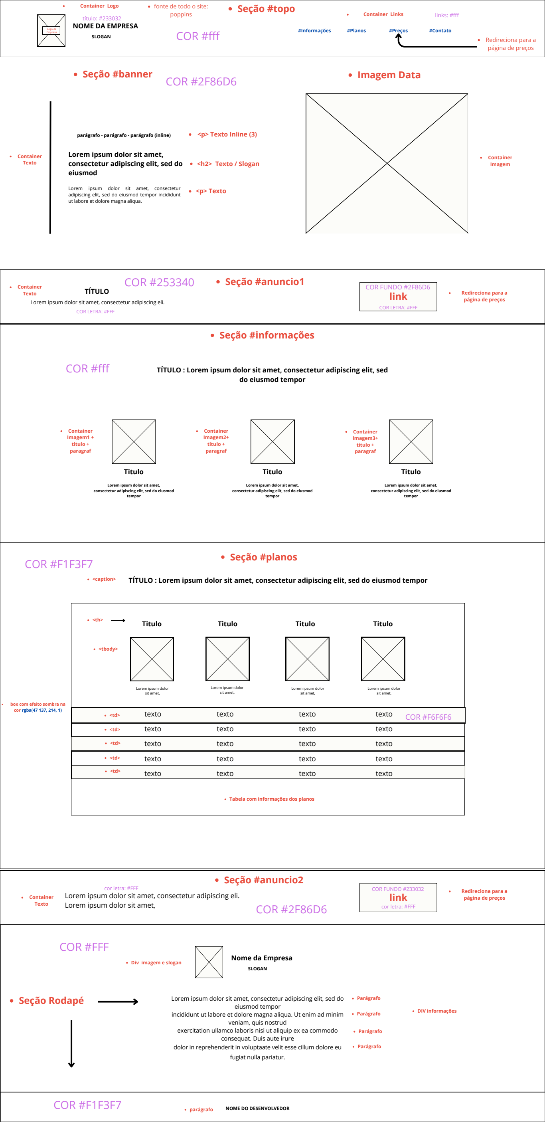
Largura Máxima Do Container: 1024px;

Espaçamento Interno: 35px 0px;
Largura do container; 470px

Tamanho da Imagem: 50%.
Espaçamento Total da Seção: 1024px;
Espaçamento interno dos elementos: 180px 0px

Largura da seção 1024px

Largura do container: 600px
Espaçamento Interno: 40px 0px
Espaçamento Interno: 40px 0px
Largura da seção 1024px

Largura do container: 600px
Largura: 900px
Espaçamento Interno de 100px 0px
Tamanho de cada container em relação a
Largura total de 1024px : 33%;
Largura máxima: 1024px
Espaçamento Interno: 100px 0px;
Espaçamento Interno de todo o
Container rodapé: 100px 0px
Espaçamento Interno: 20px 0px;
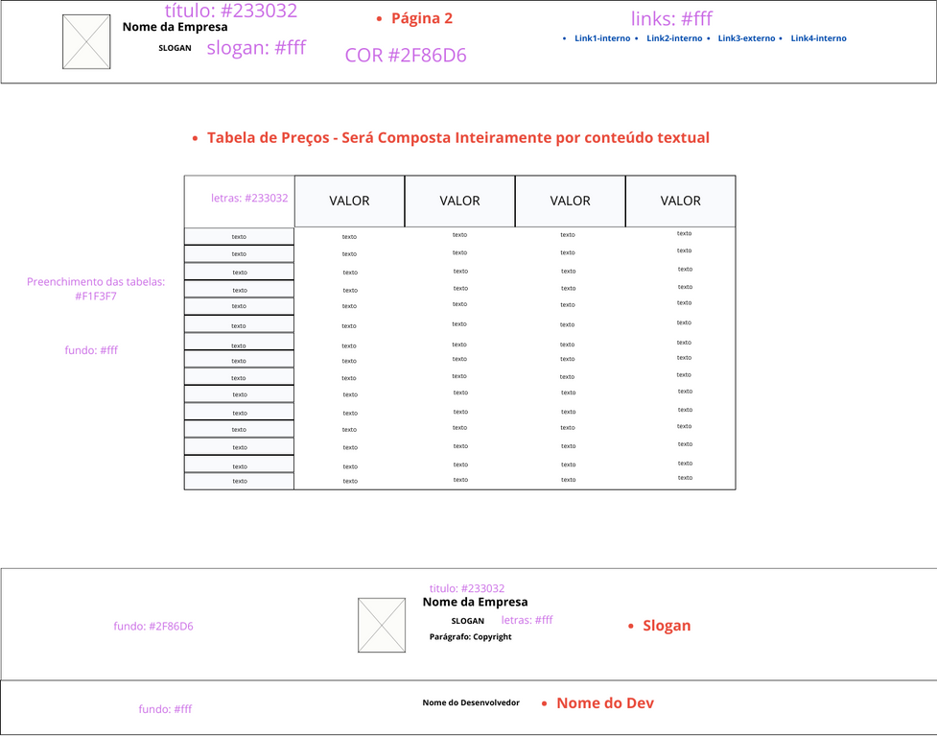
-----
Largura Máxima Do Container: 1024px;

Espaçamento Interno: 35px 0px;
Largura máxima: 1024px
Espaçamento Interno: 100px 0px;
Largura: 320px
Espaçamento Interno: 20px 0px;
Espaçamento Interno de todo o
Container rodapé: 100px 0px
Elementos com valores globais:
largura-maxima: 1024px
Pag1: logo, banner, informacoes, planos, anuncio1, anuncio2
Pag2: Tabela_precos,

Esquema de cores:
- #fff - topo, links_topo, letras_anuncio1, link_anuncio1(letra), secao_informacoes(fundo), link_anuncio2(letra), rodape_parte1(fundo),
- #f1f3f7 - secao_planos, rodape_parte2(fundo)
- #f6f6g6 - linhas_tabela_planos,
- #a89f9f - secao_planos(fundo), secao_plano(preenchimento das tabelas), secao_precos(preenchimento das tabelas)
- #233032 - anuncio1(fundo), link_anuncio2(fundo), letras_tabela(escuras).
- #2f86d6 - secao_banner(fundo), link_anuncio1(fundo), secao_anuncio2(fundo),
- rgba(47, 134, 214, 1);

